zondag 18 september 2022
Vredeszondag

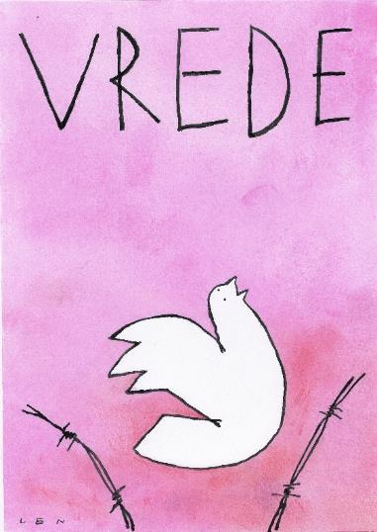
Voorganger  Organist  Lector | Ds. Margreet de Bree  Herman Schimmel  Wilmy Viëtor

U kunt deze viering ook volgen via www.kerkdienstgemist.nl
Muziek
De klok luidt - het wordt stil
Welkom en begroeting
We bidden samen
God,
we zijn bij elkaar
op zoek naar stilte
naar leven en liefde
naar onszelf
naar U
GOD
LAAT UW LICHT OVER ONS OPGAAN
WEES VOOR ONS LIEFDE DIE BLIJFT

Drempellied 283: 1, 2 en 4
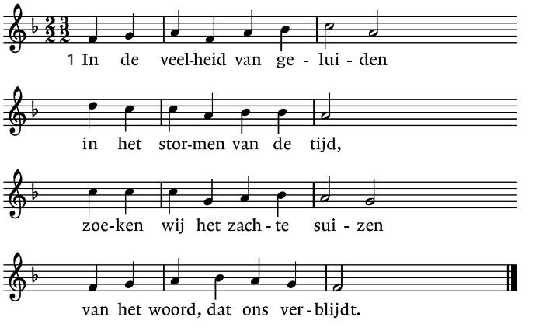

2. En van overal gekomen,  drinkend uit de ene bron,  bidden wij om nieuwe dromen,  richten wij ons naar de zon. | 4. Laat uw dauw van vrede dalen  in de voren van de tijd.  Vat ons samen in de stralen  van uw goedertierenheid.
(gemeente gaat staan)
Begroeting:
V: Ons samenzijn dragen wij op aan de Eeuwige,
A: de God van Vrede, met wie wij onderweg mogen zijn,
V: die ons verbindt met elkaar,
met anderen en de hele Schepping
A: Die ons verlangen adem geeft
en ons vertrouwen voedt.
V: Vrede zij bij jullie.
A: Vrede wensen wij toe aan de wereld.

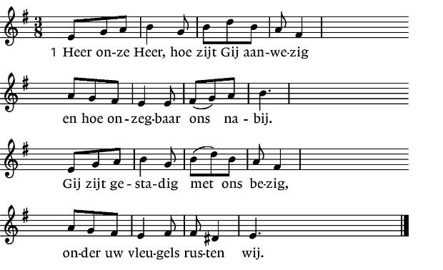
Zingen Lied 275: 1, 2 en 4

2. Gij zijt niet ver van wie U aanbidden,  niet hoog en breed van ons vandaan.  Gij zijt zo mens´lijk in ons midden  dat Gij dit lied wel zult verstaan. | 4. Gij zijt in alles diep verscholen,  in al wat leeft en zich ontvouwt.  Maar in de mensen wilt Gij wonen  met hart en ziel aan ons getrouwd.
(gemeente gaat zitten)
Kyriegebed waarna we zingen:
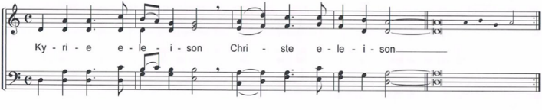

Zingen Lied 362: 1 en 2
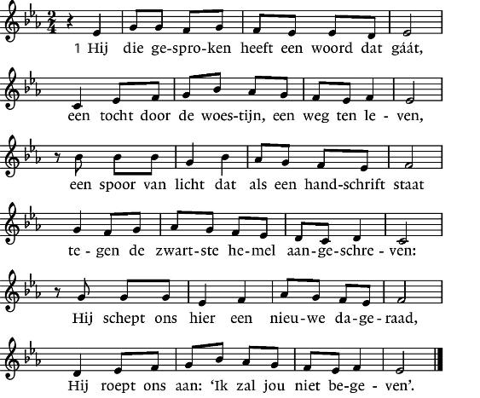

2. Hij die ons in zijn dienstwerk heeft gewild,
die het gewaagd heeft onze hand te vragen;
die ons uit angst en doem heeft weggetild
en ons tot hier op handen heeft gedragen;
Hij die verlangen wekt, verlangen stilt –
vrees niet, Hij gaat met ons, een weg van dagen.

DE SCHRIFTEN
Gebed

Lezing Micha 4: 1 – 4 ‘Het komende vredesrijk’
Zingen Lied 1016: 1, 2 en 4
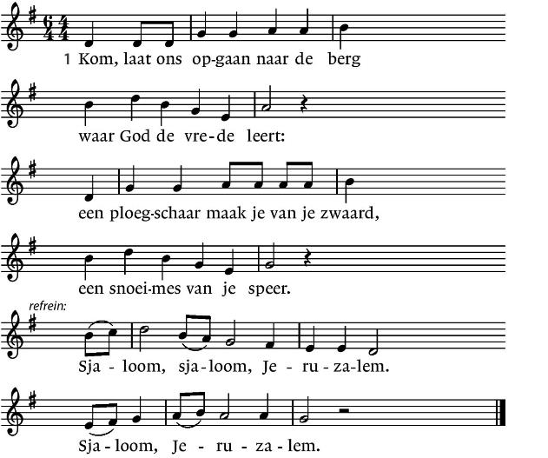

2. Wij gaan waar onze voeten gaan,  God zet ons op het spoor  naar vrede en gerechtigheid,  zijn voetstap gaat ons voor.  Sjaloom, sjaloom, Jeruzalem.  Sjaloom, Jeruzalem. | 4. Wij gaan waar onze voeten gaan  de weg van onze Heer,  een ploegschaar maak je van je zwaard,  een snoeimes van je speer.  Sjaloom, sjaloom, Jeruzalem.  Sjaloom, Jeruzalem.

Overweging
Muziek

Zingen Lied 657: 1 en 4
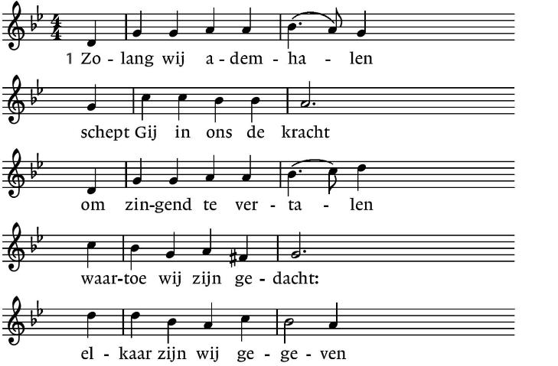

4. Ons lied wordt steeds gedragen
door vleugels van de hoop.
Het stijgt de angst te boven
om leven dat verloopt.
Het zingt van vergezichten,
het ademt van uw Geest.
In ons gezang mag lichten
het komend bruiloftsfeest.

Collecte D. KerkinActie – Syrië K. Pastoraat en Eredienst
Bericht van overlijden

Zingen Naar het land van rust en vrede (uit: Zoeken en Zien)

Gebeden - Stil Gebed - Onze Vader (gesproken)
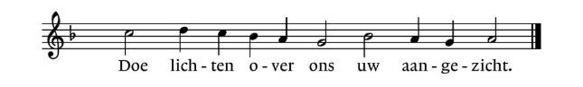
- we zingen daarbij als acclamatie

Onze Vader die in de hemel zijt,
Uw naam worde geheiligd.
Uw koninkrijk kome,
Uw wil geschiede,
op aarde zoals in de hemel.
Geef ons heden ons dagelijks brood.
En vergeef ons onze schulden
zoals ook wij onze schuldenaars vergeven.
En leid ons niet in verzoeking,
maar verlos ons van de boze.
Want van U is het koninkrijk
en de kracht
en de heerlijkheid
in eeuwigheid
Amen
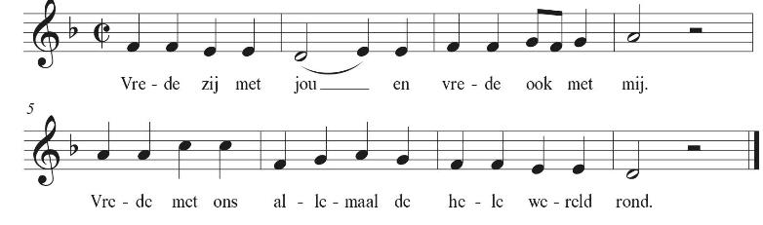
Vredegroet en vredeslied (gemeente gaat staan)
Zingen Slotlied 416: 1, 2 en 4

- Ga met God en Hij zal met je zijn,
jou nabij op al je wegen
met zijn raad en troost en zegen.
Ga met God en Hij zal met je zijn.

- Ga met God en Hij zal met je zijn:
bij gevaar, in bange tijden,
over jou zijn vleugels spreiden.
Ga met God en Hij zal met je zijn.

- Ga met God en Hij zal met je zijn
tot wij weer elkaar ontmoeten,
in zijn naam elkaar begroeten.
Ga met God en Hij zal met je zijn.

Zegen (samen uitgesproken)
Dat de liefde van God
onze dagen vult
dat het leven van Jezus
vrede legt in ons hart en onze handen
dat de Geest van God
ons blijft bewegen en blijft dragen
AMEN (samen zingen)

Muziek

Reacties op de viering zijn welkom in de doos in de hal óf via het adres: reactieviering@pknhuissen.nl. In de werkgroep VIEREN worden deze besproken en wordt er gekeken hoe we daarmee onze vieringen kunnen ‘verbeteren’.

